Игровая спортивная программа с элементами викторины «Экологическая мозаика»
Организация детского отдыха в летнем пришкольном лагере — прекрасная возможность для привития детям навыков здорового образа жизни.
И вот 13 июня библиотекари Детского отдела Т. В. Васильева и Е. А. Черкасова провели с ребятами из пришкольного лагеря «Солнышко» МБОУ «СОШ № 2» игровую спортивную программу с элементами викторины «Экологическая мозаика, приурочив её к Году экологии в РФ.
Команды «Улыбка» и «Ботинки» из одноименных отрядов соревновались в силе, ловкости и смекалке на пришкольном стадионе.
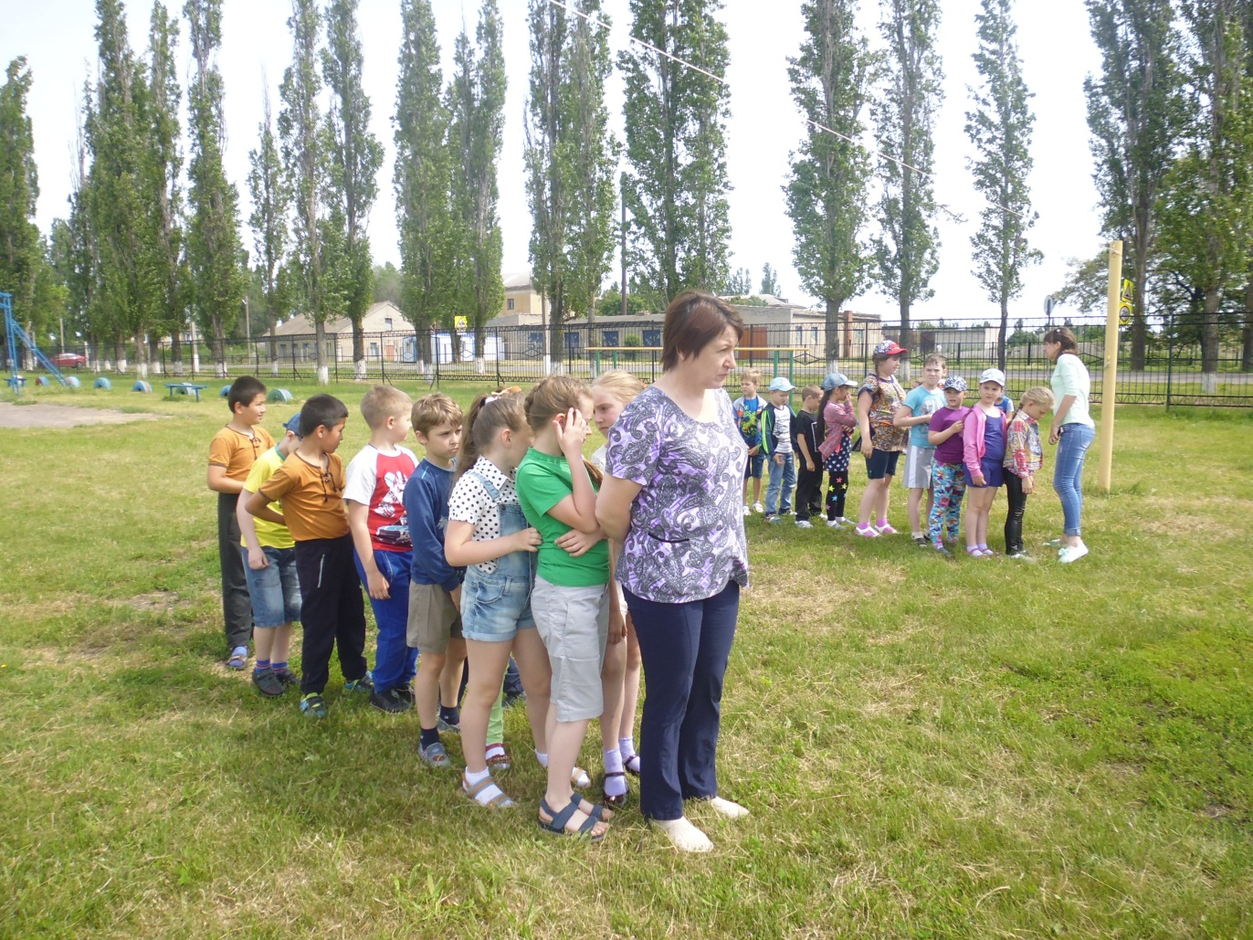
Ребята с большим азартом участвовали в таких конкурсах, как «Черепахи», «Зайцы», «Верблюды», «Плавающая добыча», «Муравейник», «Белочки», «Пингвины».

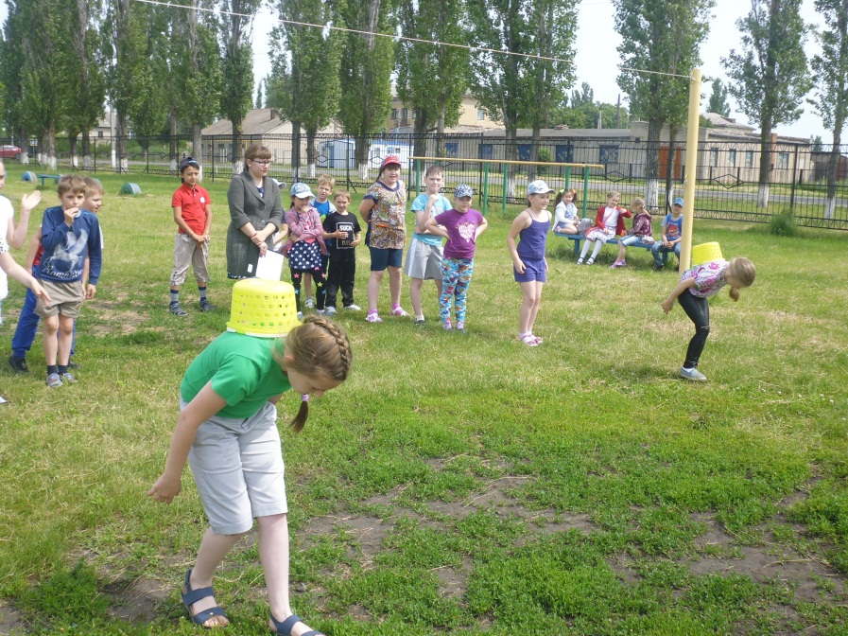
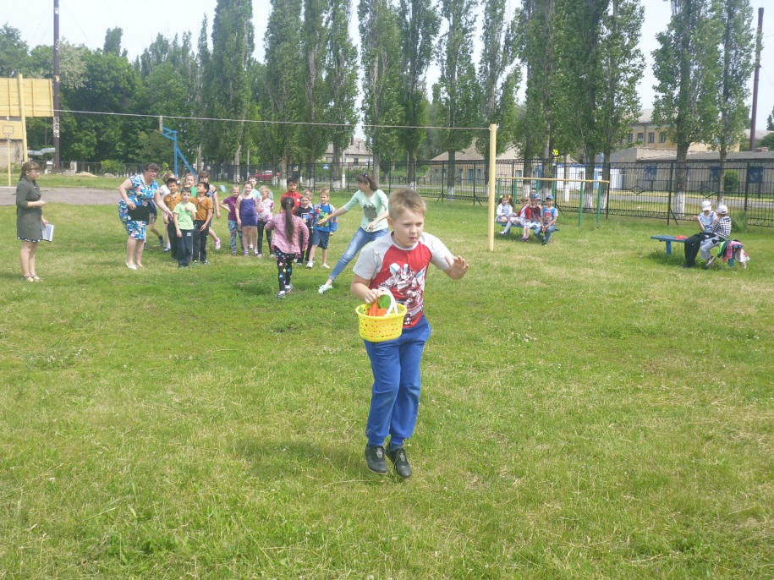
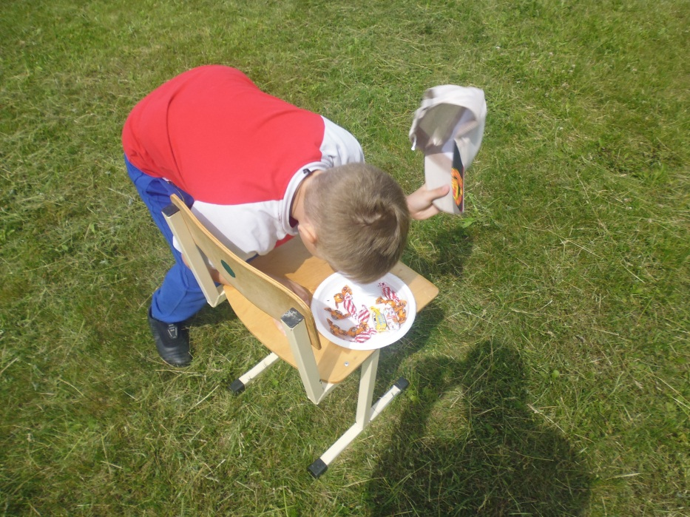

Далее участники команд выступили в роли мамы - кенгуру и, подражая ей, переносили «детенышей» (в их роли выступали мягкие игрушки) из одного места в другое. Но загвоздка была в том, что последний игрок должен был пройти дистанцию со всеми «детёнышами» одновременно. Но ребята проявили ловкость, смекалку и справились с заданием отлично.
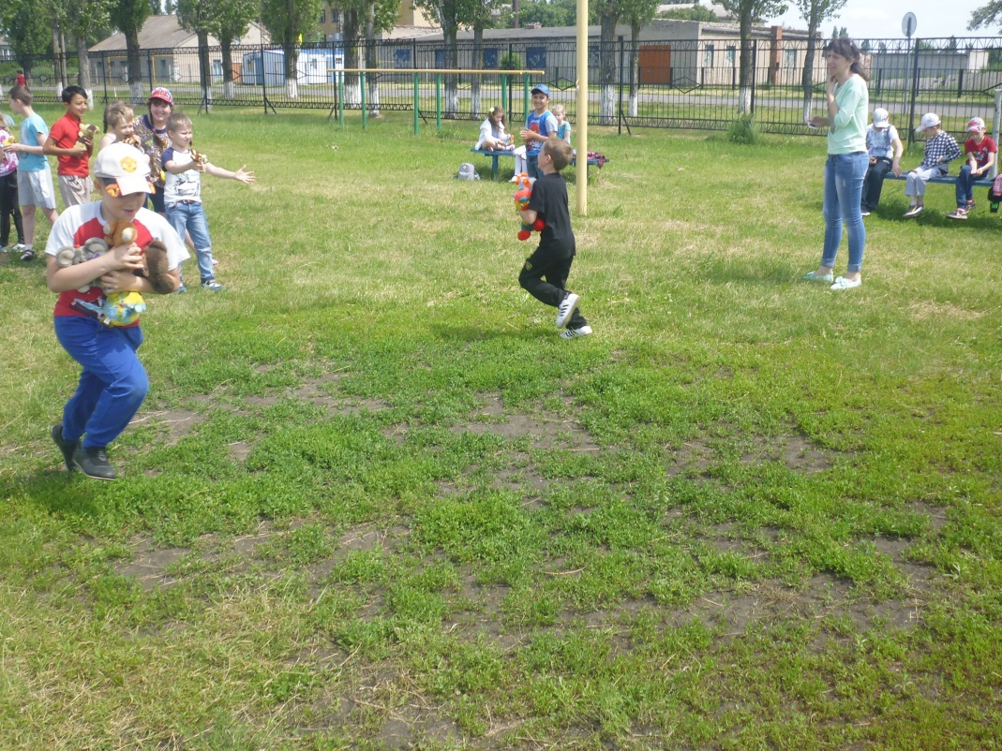
Очень интересно прошли такие конкурсы, как «Носороги», «Раненый зверь», «Гуси».
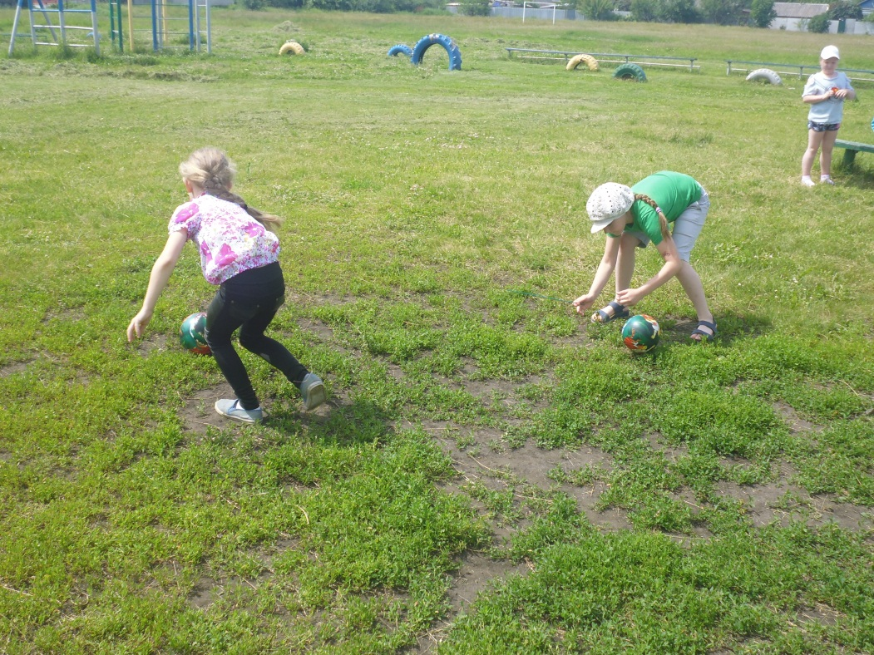
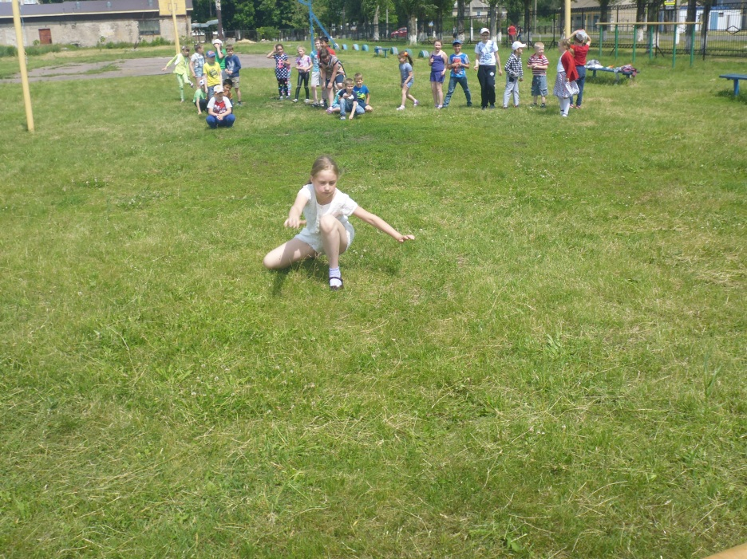
Также ребята приняли активное участие в викторине, где отгадывали загадки о погоде, растениях и животных, не забыли и про логические задачки, изображали различных животных с помощью пантомимы и многое другое.
И вот жюри подвело итоги. Победу одержала команда «Ботинки» со счетом 32:28. А ребята решили не сидеть подолгу у компьютеров, а побольше заниматься спортом и развивать свою физическую выносливость.
